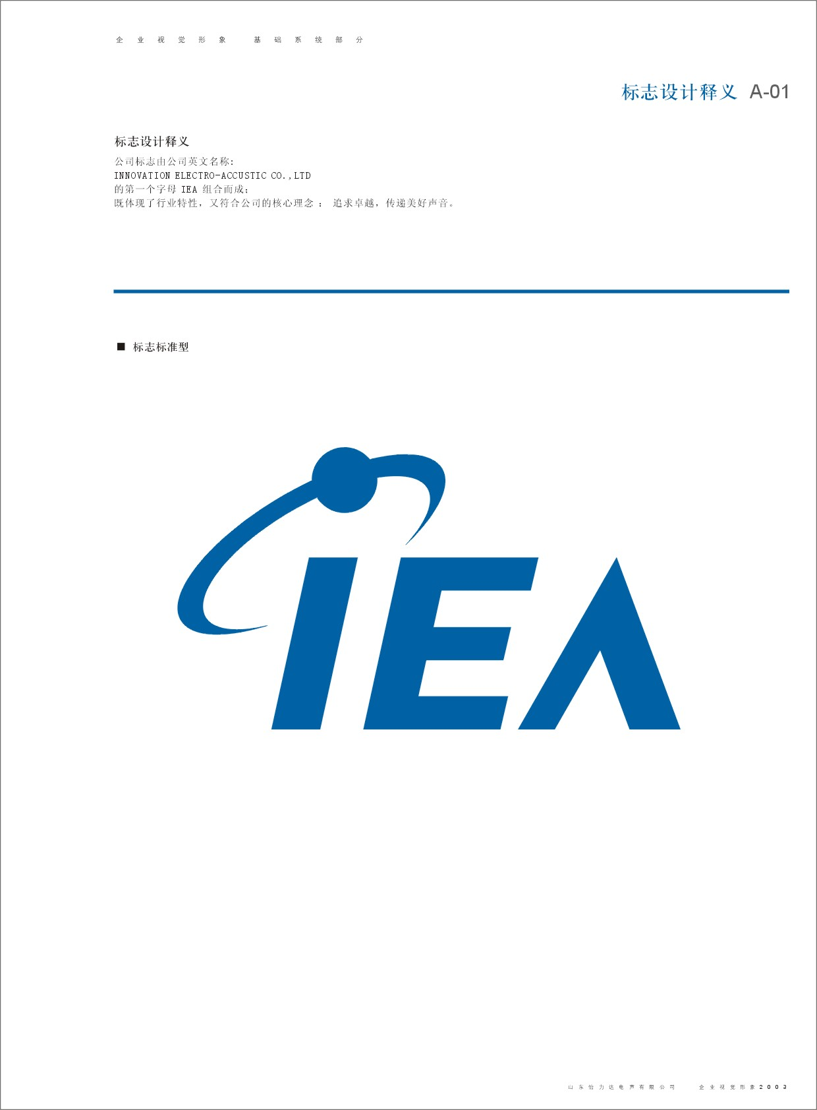
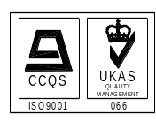
IEA Electro-Acoustic Co., Ltd
Email: marketing@ieahk.com.hk
Unit C&D, 11/F., Block 1, Camelpaint Building, 62 Hoi Yuen Road, Kwun Tong, Kowloon, Hong Kong
Tel: (852)2342 7340 Fax: (852)2343 1285

声腔结构对手机音质的影响

声腔结构 | 对手机电气性能的影响 | 对手机音质的影响
手机外壳声孔大  手机外壳声孔小 | 高频截止频率可延伸至5~10KHz  截止频率一般在5KHz左右 | 声音浑厚、丰满  声音单调、尖锐
Speaker与手机外壳形成的前腔大  Speaker与手机外壳形成的前腔小 | 对频率响应曲线无明显影响 | 声音比较空旷  声音无共鸣感
手机内腔大  手机内腔小 | 频率响应曲线低频F_{o}附近相对较高  频率响应曲线低频F_{o}附近相对较低 | 声音感觉不清晰  声音低音感觉不足
泄漏孔靠近Speaker  泄漏孔远离Speaker | 频率响应曲线低频下跌  无影响 | 声音尖锐，低音不足  无影响

Speaker电气性能对手机电气性能以及音质的影响

Speaker电气性能 | 对手机电气性能影响 | 对音质的影响
谐振频率（F_{o}）高  谐振频率（F_{o}）低 | 谐振频率（F_{o}）高  谐振频率（F_{o}）低 | 声音尖锐  低音较好
灵敏度高  灵敏度低 | 灵敏度高  灵敏度低 | 声音大而有力  声音小而无力
高频截止频率高  高频截止频率低 | 高频截止频率高（手机声孔较大时）  高频截止频率低 | 声音丰满  声音单调
总谐波失真（THD）高  总谐波失真（THD）低 | 总谐波失真（THD）高  总谐波失真（THD）低 | 声音浑浊  声音清晰
功率大  功率小 | 功率大  功率小 | 声音可以较大  声音相对较小

